Педагогические работники,
имеющие ГОСУДАРСТВЕННЫЕ НАГРАДЫ РТ

Почетное звание «Заслуженный работник культуры РТ»

"Заслуженный работник культуры Республики Татарстан" - высококвалифицированным работникам учреждений, организаций и органов культуры, культурно-просветительных учреждений, кинематографии, телевидения и радиовещания, туристско-экскурсионных организаций и учреждений, работникам и имеющим большие заслуги в ее развитии работающим в области культуры не менее 10 лет учебных заведений культуры и искусства, участникам самодеятельного творчества и лицам, участвующим в работе организаций, учреждений и органов культуры на общественных началах.
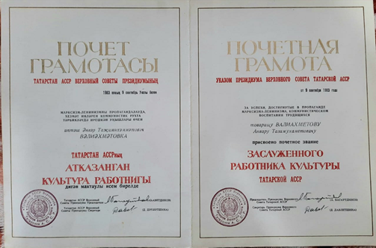
Из архива педагогической династии ВАЛИАХМЕТОВЫХ. 1983г. Сулеевская шк.
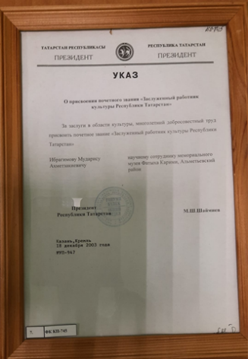

Из семейного архива Ибрагимова М.А. 2003.
Миннибаевская шк.

МБОУ ДО «Центр детско-юношеского творчества» | Садыртдинова Альбина Алексеевна
Миннибаевская восьмилетняя школа | Ибрагимов Мударис Ахметзакиевич
Сулеевская CОШ | Валиахметов Анвар Тазимухаметович | 1983

